https://ttpsc.com/pl/pressroom/

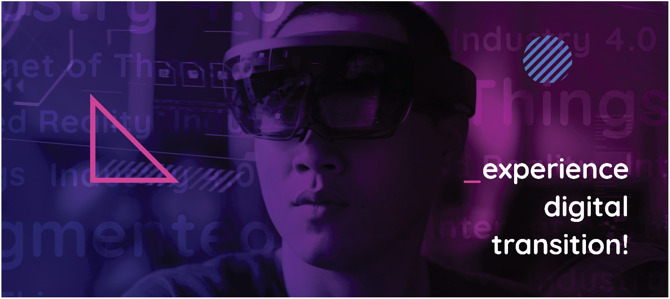

O Transition Technologies PSC

Tranistion Technologies PSC to zespół ponad 600 ekspertów w zakresie cyfrowej transformacji, pracujących w sześciu polskich miastach i czterech oddziałach zagranicznych (USA, Taiwan, Dania, Niemcy). Firma, jako Global System Integrator, współpracuje z międzynarodowymi partnerami (PTC, Microsoft, Google, Atlassian, AWS, Azure, Synopsys, RealWare), aby tworzyć i wdrażać rozwiązania IT, które rewolucjonizują sposób projektowania, wytwarzania, zarządzania i utrzymania produktów. Obsługuje klientów na całym świecie, z sektora energii, farmacji, urządzeń medycznych, motoryzacji, FMCG oraz komunikacji i zaawansowanych technologii.

Spółka Transition Technologies PSC należy do Grupy Kapitałowej Transition Technologies, która działa od 1991 roku, stale rozbudowując swoje struktury. Ponad 2000 inżynierów oprogramowania, architektów IT i programistów pracujących w TT, dostarcza zaawansowane rozwiązania technologiczne dla rynku energii, gazu, przemysłu 4.0 i bioinformatyki, oraz zapewnia kompleksowy outsourcing usług IT i produkcji oprogramowania dla wielu światowych korporacji.

